100 % trendsicher – 100 % Handmade-Optik

Solido Solare von Scheurich

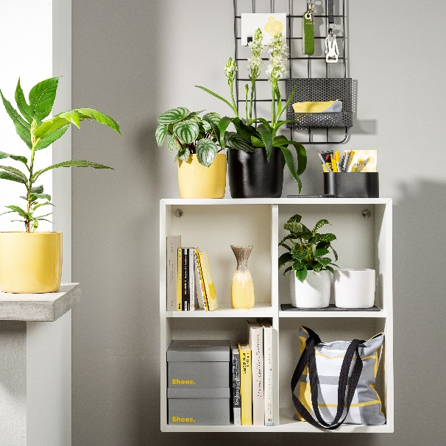
Designer lieben starke Kontraste – und Scheurich präsentiert diesen Style jetzt besonders ausdrucksstark. Strahlend wie die Sonne zieht Solare zusammen mit dem ebenholzschwarzen Ebano im Wohnambiente alle Blicke auf sich. Mut zur Farbe heißt das Statement: Absolut angesagt, absolut archaisch – hier verbindet sich handwerkliche Anmutung mit farblicher Perfektion.

Hinter Solare, Ebano und der Variante Perla steckt ein kreatives Farbkonzept für den modernen Lifestyle, das bis ins kleinste Detail ausgearbeitet ist und in den eigenen vier Wänden einfach dekoriert werden kann: Anker im Interieur ist das mattschwarze Ebano, das das satte Gelb von Solare verstärkt, während Perla mit der an Stein erinnernden Oberfläche für zeitlose Beständigkeit sorgt. Scheurich spielt hier mit einer optischen Bandbreite von fein bis gröber und zeigt mit Solido einen Farb- und Strukturmix in großer Vielfalt. Die Lieblingspflanzen für Solido sind Milchstern (Ornithogalum), Brotfruchtbaum (Artocarpus altilis), Korbmaranthe (Calathea) oder ein Philodendron 'White Wave'.

Inspiriert von der Natur und aktuellen Möbeltrends ist Solare der heimliche Star des Trios – gelbe Falter, Zitronen und sonnengelbe Sofas wecken Emotionen, für die auch Solare steht: Lebensfreude, Kraft und Fröhlichkeit. Hellgraue Wohnaccessoires, weiße Highlights und Elemente aus Holz und Beton ergänzen das Konzept stimmig.

Solido ist 100 % wasserdicht, Made in Germany und unterstreicht mit dem dicken Rand die Wertigkeit. Wie auf einer Töpferscheibe gefertigt, verströmt Solido Ursprünglichkeit im trendigen Look.

Lieferbare Größen: | Unverbindliche Preisempfehlungen:
Solare, Perla, Ebano: 13, 15, 18, 21, 24 und 28 cm | Ab € 4,29

Über Scheurich

Mein Topf. Mein Style.
Scheurich versteht es, die unterschiedlichen Verbraucherwünsche zu erfüllen und für die angesagten Wohnstile innovative und stylishe Produkte anzubieten. Mit trendbewussten Designs, bewährter Qualität Made in Germany und einem der größten Formenangebote am Markt ist das Familienunternehmen die Nr. 1 in Europa bei Pflanzgefäßen für den In- und Outdoorbereich. Die nachhaltige Keramik- und Kunststoff-Produktion an den beiden deutschen Standorten macht Scheurich auch zum Vorreiter beim Umweltschutz.

